5
 | Управление образования Балтасинского районного исполнительного комитета  Балтачрайонбашкармакомитетыныңмәгариф идарәсе | 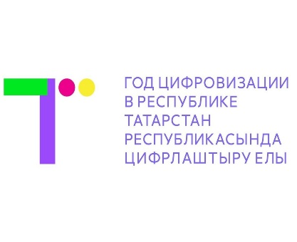

Августовская конференция работников образования
Балтасинского муниципального района

Балтач муниципаль районы
мәгариф хезмәткәрләренең август киңәшмәсе

 | Программа и резолюция конференции.  Конференция программасы һәм резолюциясе
 | Официальный сайт управления образования.  Мәгариф идарәсе сайты
Страницы управления образования в социальных сетях.
Социаль челтәрләрдә Балтач мәгариф идарәсе сәхифәләре

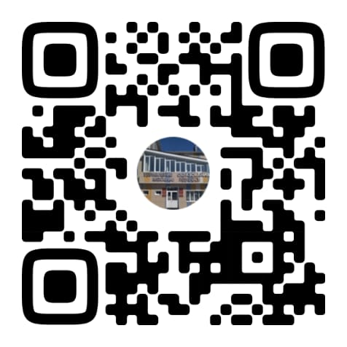 | ВКонтакте
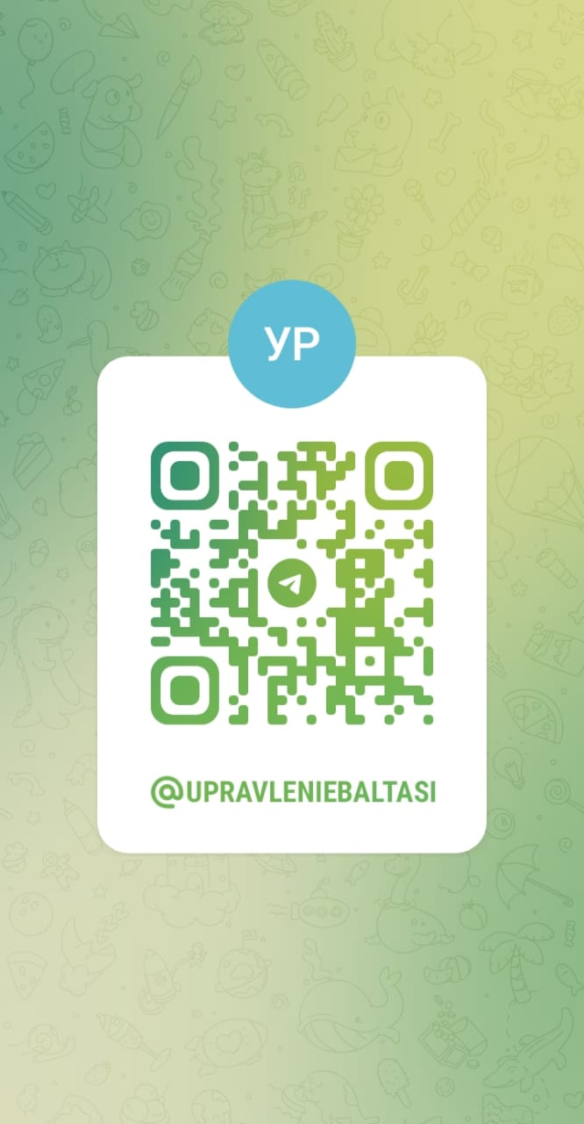 | Телеграм-канал
26 августа 2022г.

Управление образования Балтасинского районного исполнительного комитета

Балтачрайонбашкармакомитетыныңмәгариф идарәсе

Августовская конференция работников образования
Балтасинского муниципального района

Балтач муниципаль районы
мәгариф хезмәткәрләренең август киңәшмәсе

Программа и резолюция конференции.

Конференция программасы һәм резолюциясе
Официальный сайт управления образования.

Мәгариф идарәсе сайты
Страницы управления образования в социальных сетях.
Социаль челтәрләрдә Балтач мәгариф идарәсе сәхифәләре

ВКонтакте
Телеграм-канал
26 августа 2022г.

